2008年普通高等学校招生全国统一考试（山东卷）
理科综合能力测试化学部分
第Ⅰ卷
以下数据可供答题时参考：
相对原于质量（原子量）：H l C l2 N 14 O16 Na 23 S 32 C1 35.5
一、选择题
9、下列叙述合理的是
A．金属材料都是导体，非金属材料都是绝缘体
B．棉、麻、丝、毛及合成纤维完全燃烧都只生成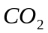和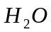
C.水电站把机械能转化成电能，而核电站把化学能转化成电能
D.我国规定自2008年6月1日起，商家不得无偿提供塑料袋，目的是减少“白色污染”
10、下列由事实得出的结论错误的是
A．维勒用无机物合成了尿素，突破了无机物与有机物的界限
B、门捷列夫在前人工作的基础上发现了元素周期律，表明科学研究既要继承又要创新
C 、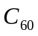是英国和美国化学家共同发现的，体现了国际科技合作的重要性
D、科恩和波普尔因理论化学方面的贡献获诺贝尔化学奖，意味着化学已成为以理论研 究为主的学科
11、下列说法正确的是
A．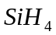比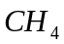．稳定
B．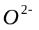半径比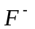的小
C．Na和Cs属于第ⅠA族元素，Cs失电子能力比Na的强
D．P和As属于第ⅤA族元素，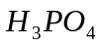酸性比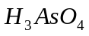的弱
12、下列叙述正确的是
A．汽油、柴油和植物油都是碳氢化合物
B．乙醇可以被氧化为乙酸，二者都能发生酯化反应
C．甲烷、乙烯和苯在工业上都可通过石油分馏得到
D．含5个碳原子的有机物．每个分子中最多可形成4个C—C单键
13、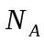代表阿伏加德罗常数，下列叙述错误的是
A．l0mL质量分数为98％的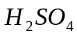，用水稀释至l00 mL，的质量分数为9 .8％
B．在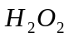+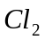＝2HCI+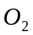：反应中，每生成32 g氧气，则转移2个电子
C．标准状况下，分子数为的的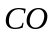、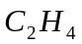混合气体体积约为22 .4 L，质量为28 g
D．一定温度下，l L0 .50mol·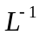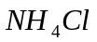溶液与2 L0 .25 mol·溶液含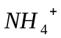 物质的量不同
14、高温下，某反应达平衡，平衡常数K=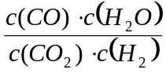。恒容时，温度升高，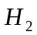浓度减小。下列说法正确的是
A．该反应的焓变为正值
B．恒温恒容下，增大压强，浓度一定减小
C．升高温度，逆反应速率减小
D．该反应化学方程式为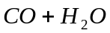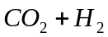
15、某温度时，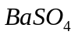在水中的沉淀溶解平衡曲线如图所示。下列说法正确的是
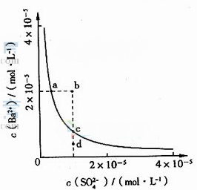
提示：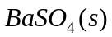 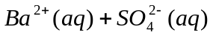的平衡
常数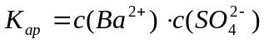称为溶度积常数
A．加入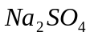可以使溶液由a点变到b点
B．通过蒸发可以使溶液由d点变到c点
C．d点无沉淀生成
D．a点对应的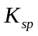大于c点对应的
第Ⅱ卷
28、（14分）黄铜矿（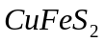）是制取铜及其化合物的主要原料之一，还可制备硫及铁的化合物。
（1）冶炼铜的反应为
若中Fe的化合价为+2，反应中被还原的元素是 （填元素符号）。
（2）上述冶炼过程产生大量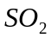。下列 处理方案中合理的是 （填代号）。
a．高空排放
b．用于制备硫酸
c．用纯碱溶液吸收制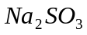
d．用浓硫酸吸收
（3）过二硫酸钾（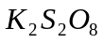）具有强氧化性，可将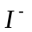氧化为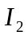：
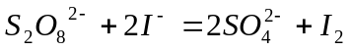
通过改变反应途径，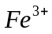、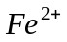均可催化上述反应。试用离子方程式表示对上述反应催化的过程。 、 （不必配平）
（4）利用黄铜矿冶炼铜产生的炉渣（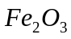、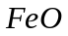、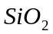、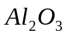）可制备。方法为
①用稀盐酸浸取炉渣，过滤。
②滤液先氧化，再加入过量NaOH溶液。过滤，将沉淀洗涤、干燥、煅烧得。据以上信息回答下列问题：
a．除去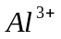的离子方程式是 。
b．选用提供的试剂，设计实验验证炉渣中含有FeO。
提供的试剂：稀盐酸 稀硫酸 KSCN溶 液 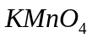溶液
NaOH溶液 碘水
所选试剂为
证明炉渣中含有FeO的实验现象为 。
29、（12分）北京奥运会“祥云”火炬燃料是丙烷（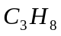），亚特兰大奥运会火炬燃料是丙烯 （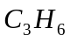）。
（1）丙烷脱氢可得丙烯。
已知：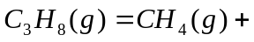 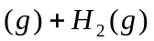 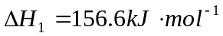
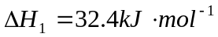
则相同条件下，反应的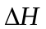= 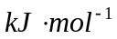
（2）以丙烷为燃料制作新型燃料电池，电池的正极通入和，负极通入丙烷，电解质是熔融碳酸盐。电池反应方程式为 ；放电时，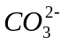移向电池的 （填 “正”或“负”）极。
（3）碳氢化合物完全燃烧生成和。常温常压下，空气中的溶于水．达到平衡时，溶液的pH=5.60，c（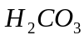）=1.5×10⁻⁵mol·L⁻¹。若忽略水的电离及第二级电离，则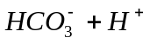的平衡常数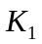 （已知：10^{-5.60}=2 5×10⁻⁶）
（4）常温下，0.l mol· L⁻¹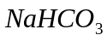，溶液的pH大于8．则溶液中c（） c（） （填、“﹥” “=”或 “<” ，原因是 （用离子方程式和必要的文字说明）。
30、（16分）食盐是日常生活的必需品，也是重要的化工原料。
（1）粗食盐常含有少量K⁺、Ca ²⁺、Mg ²⁺、Fe ³ ⁺ 、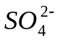等杂质离子，实验室提纯NaCl的流程如下：
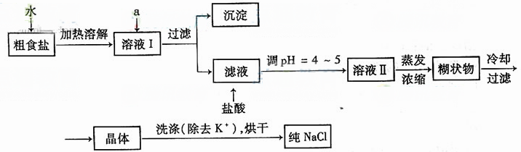
提供的试剂：饱和Na₂CO₃溶液 饱和K₂CO₃溶液 NaOH溶液 BaCl₂ 溶液 Ba（NO₃）₂溶液 75％乙醇 四氯化碳
①欲除去溶液Ⅰ中的Ca ²⁺、Mg ²⁺、Fe ³ ⁺ 、离子，选出a所代表的试剂，按滴加顺序依次为 （只填化学式）。
②洗涤除去NaCl晶体表面附带的少量KCl，选用的试剂为 。
（2）用提纯的NaCl配制500 mL4.00 mol· L⁻¹NaCl溶液，所用仪器除药匙、玻璃棒外还有 （填仪器名称）。
（3）电解饱和食盐水的装置如图所示，若收集的H₂为2 L，则同样条件下收集的Cl₂ （填 “>”、“=” 或 “< ” ）2 L，原因是 . 装置改进后，可用于制备NaOH溶液，若测定溶液中NaOH的浓度，常用的方法为 。
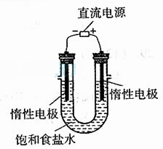
（4）实验室制备H₂和Cl₂通常采用下列反应：
Zn+H₂SO₄＝ZnSO₄+H₂↑
MnO₂+4HCl（浓） MnCl₂+Cl₂↑+2H₂O
据此，从下列所给仪器装置中选择制备并收集H₂的装置 （填代号）和制备并收集干燥、纯净Cl₂的装置 （填代号）。
可选用制备气体的装置：
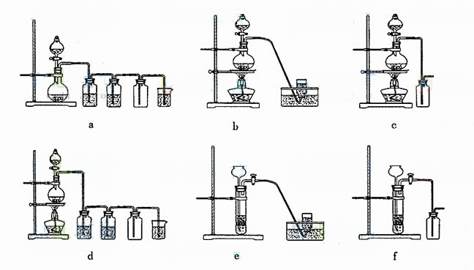
【选做部分】
31、（8分）【化学一化学与技术】
钢铁工业对促进经济和社会发展起了重要作用。
（1）炼铁高炉分为五部分，铁矿石与高温煤气主要在 部分发生反应，在 部分开始生成生铁和炉渣。
（2）炼钢时，除磷的化学方程式为 ；加入硅、锰和铝的目的是 。
（3）不锈钢含有的Cr元素是在炼钢过程的氧吹 （填 “前” 或 “后” ）加入，原因是 。
（4）炼铁和炼钢生产中，尾气均含有的主要污染物是 。从环保和经济角度考虑，上述尾气经处理可用作 。
32．（8分）【化学一物质结构与性质】
氨是地球上极为丰富的元素。
（1）Li₃N晶体中氮以N³⁻ 存在，基态N³⁻的电子排布式为 .
（2）NN的键能为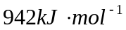，N—N单键的键能为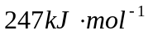，计算说明N₂中的
键比 键稳定（填“”或“”）。
（3）（CH₃）₃NH⁺和AlCl₄⁻可形成离子液体。离子液体由阴、阳离子组成，熔点低于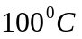其挥发性一般比有机溶剂 （填“大”或“小”），可用作 （填代号）。
a．助燃剂 b．“绿色”溶剂
c．复合材料 d．绝热材料
（4）X⁺中所有电子正好充满K、L、M三个电于层，它与N³⁻形成的晶体结构如图所示。X的元素符号是 ，与同一个N³⁻相连的X⁺有 个。
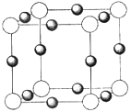
33．（8分）【化学一有机化学基础】
苯丙酸诺龙是一种兴奋剂，结构简式为
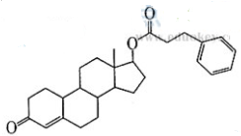
（1）由苯丙酸诺龙的结构推测，它能 （填代号）。
a．使溴的四氯化碳溶液褪色 b．使酸性KMnO₄溶液越色
ｃ．与银氨溶液发生银镜反应 d．与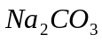，溶液作用生成CO₂
苯丙酸诺龙的一种同分异构体A，在一定条件下可发生下列反应
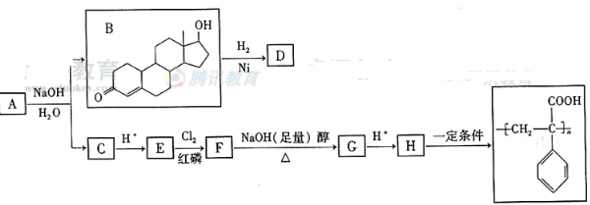
提示：已知反应
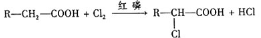
据以上信息回答（2）-（4）题：
（2）BD反应类型是 。
（3）C得结构简式为 。
（4）FG的化学方程式是
2008年普通高等学校招生全国统一考试 （山东卷）
理科综合化学部分参考答案
一、选择题
9-10 DD 11-15 CBAAC
第Ⅱ卷
28、（1）Cu、O
（2）b、c
（3）2Fe³⁺+2I⁻====2Fe²⁺+I₂ 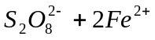===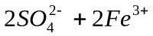
(离子方程式不配平不扣分)
（4）a.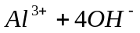===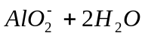[或===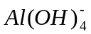]
b.稀硫酸、KMnO₄溶液
稀硫酸浸取炉渣所得溶液使KMnO₄溶液褪色
29、（1）124.2
（2）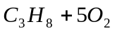====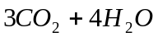 负
（3）4.2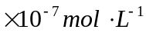
（4）
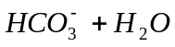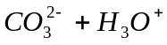(或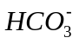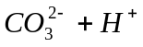)
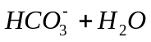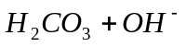 、的水解程度大于电离程度
30、（1）①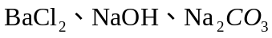（错选或多选本小题不得分。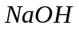溶液的加入顺序及是否答不影响得分）
②75﹪ 乙醇
（2）天平、烧杯、500mL容量瓶、胶头滴管
（3） 电解生成的氯气与电解生成的发生了反应
酸碱中和滴定
（4）e d
31、（1）炉身 炉腰
（2）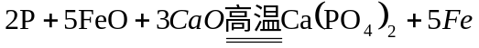
脱氧和调整钢的成分
（3）后 避免Cr被氧化（或“氧吹前加入Cr会形成炉渣被除去”）
（4）CO 燃料（或还原剂）
32、（1）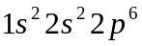
（2）
（3）小 b
（4）Cu 6
33、（1）a、b
（2）加成反应（或还原反应）
